
หน่วยการเรียนรู้ที่ 11 ปริซึม
แผนการจัดการเรียนรู้ที่ 6
เรื่อง รูปคลี่ของปริซึม : 2

+ –  ÷


ชั้นประถมศึกษาปีที่ 5 เวลาเรียน 1 ชั่วโมง
มาตรฐานการเรียนรู้และตัวชี้วัด


มาตรฐานการเรียนรู้
มาตรฐาน ค 2.2 เข้าใจและวิเคราะห์รูปเรขาคณิต สมบัติของรูปเรขาคณิต ความสัมพันธ์ระหว่าง
รูปเรขาคณิต และทฤษฎีบททางเรขาคณิต และนำไปใช้
ตัวชี้วัด
ค 2.2 ป.5/4 บอกลักษณะของปริซึม


จุดประสงค์การเรียนรู้
1. อธิบายเกี่ยวกับรูปคลี่ของปริซึม (K)
2. เขียนรูปคลี่ของปริซึม (P)
3. เห็นคุณค่าของการนำความรู้เรื่อง รูปคลี่ของปริซึม ไปใช้ (A)

สาระสำคัญ

ปริซึมเป็นรูปเรขาคณิตสามมิติ เมื่อคลี่ออกจะได้รูปที่ประกอบด้วยรูปเรขาคณิตสองมิติที่สามารถ ประกอบเป็นรูปเรขาคณิตสามมิติที่เป็นปริซึมได้


สาระการเรียนรู้

ลักษณะและส่วนต่าง ๆ ของปริซึม


สมรรถนะสำคัญของผู้เรียน

1. ความสามารถในการสื่อสาร
2. ความสามารถในการคิด
- การคิดวิเคราะห์
3. ความสามารถในการแก้ปัญหา
4. ความสามารถในการใช้เทคโนโลยี


คุณลักษณะอันพึงประสงค์

มุ่งมั่นในการทำงาน

คำถามสำคัญ

นักเรียนสามารถนำความรู้เรื่อง รูปคลี่ของปริซึม ไปใช้ในเรื่องใดได้อีกบ้าง


การจัดกิจกรรมการเรียนรู้

ขั้นสังเกต รวบรวมข้อมูล (Gathering)
• • • • • • • • • • • • • • • • •

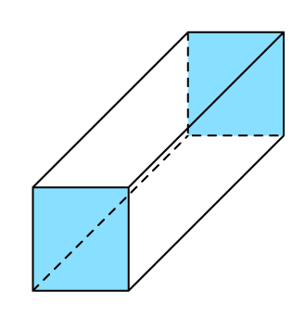
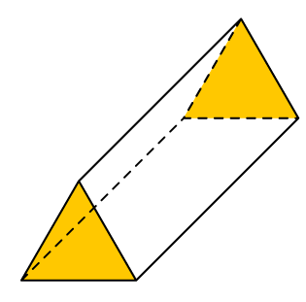
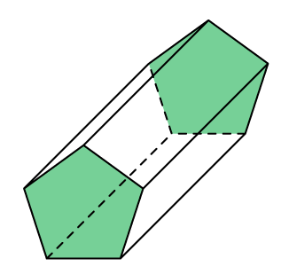
1. นักเรียนทบทวนความรู้เรื่อง ชนิดของปริซึม โดยนักเรียนบอกส่วนประกอบของปริซึมชนิดต่าง ๆ ดังนี้

นักเรียนร่วมกันตรวจสอบความถูกต้อง
2. นักเรียนร่วมกันแสดงความคิดเห็น โดยใช้คำถามกระตุ้นความคิด ดังนี้
• นักเรียนสามารถนำความรู้เรื่อง รูปคลี่ของปริซึม ไปใช้ในเรื่องใดได้อีกบ้าง
3. นักเรียนศึกษา รวบรวมข้อมูลเกี่ยวกับรูปคลี่ของปริซึม เช่น การสังเกต การร่วมกันสนทนา
กับเพื่อนในชั้นเรียน จากหนังสือเรียนหรือจากอินเทอร์เน็ต


ขั้นคิดวิเคราะห์และสรุปความรู้ (Processing) (Gathering)
• • • • • • • • • • • • • • • • • • • •

4. ติดบัตรรูปคลี่ของปริซึมบนกระดาน ดังนี้
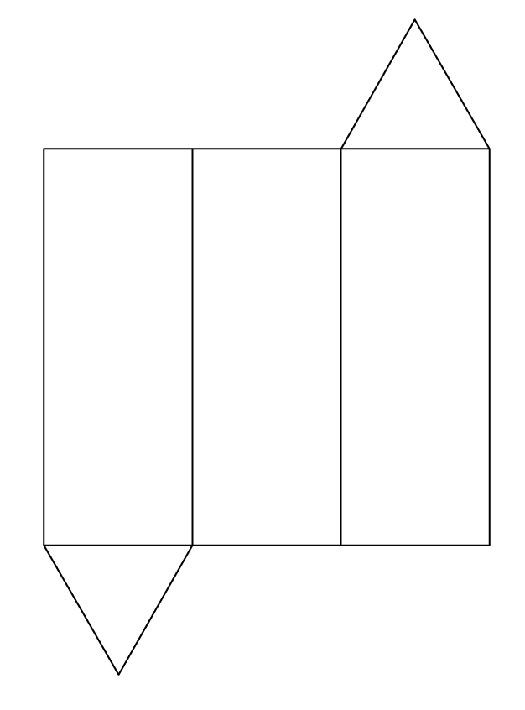

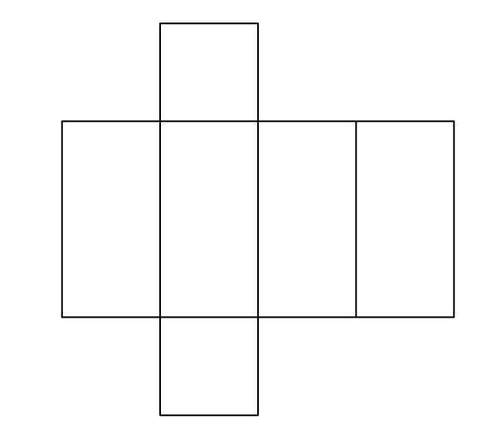

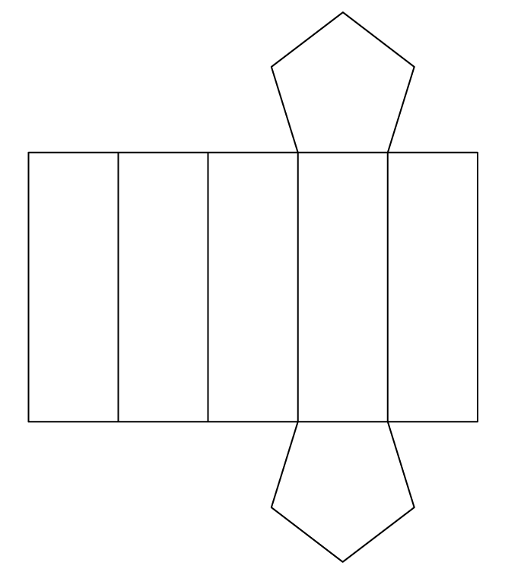

ผู้แทนนักเรียนออกมาเขียนปริซึมจากรูปคลี่ พร้อมทั้งบอกว่า เป็นปริซึมชนิดใด
นักเรียนร่วมกันตรวจสอบความถูกต้อง


ขั้นปฏิบัติและสรุปความรู้หลังการปฏิบัติ (Applying and Constructing the Knowledge)
• • • • • • • • • • • • • • • • • • • • • • • • • • • • • • • • • • • • • • • • •

5. นักเรียนทำใบงานที่ 51 เรื่อง รูปคลี่ของปริซึม จากนั้นสลับผลงานกับเพื่อน เพื่อร่วมกันตรวจสอบและแก้ไขให้ถูกต้อง

กิจกรรมนี้สร้างเสริมทักษะศตวรรษที่ 21 ด้านการร่วมมือทำงานเป็นทีม

6. นักเรียนร่วมกันสรุปสิ่งที่เข้าใจเป็นความรู้ร่วมกัน ดังนี้
ปริซึมเป็นรูปเรขาคณิตสามมิติ เมื่อคลี่ออกจะได้รูปที่ประกอบด้วยรูปเรขาคณิตสองมิติ
ที่สามารถประกอบเป็นรูปเรขาคณิตสามมิติที่เป็นปริซึมได้


ขั้นสื่อสารและนำเสนอ (Applying the Communication Skill)
• • • • • • • • • • • • • • • • • • • • • • • • • • • •

7. นักเรียนออกมานำเสนอผลงาน รูปคลี่ของปริซึม โดยมีนักเรียนและครูร่วมกันตรวจสอบความถูกต้อง
8. นักเรียนร่วมกันอภิปรายสรุปเกี่ยวกับวิธีการทำงานให้เห็นการคิดเชิงระบบและวิธีการทำงาน
ที่มีแบบแผน


ขั้นประเมินเพื่อเพิ่มคุณค่าบริการสังคมและจิตสาธารณะ (Self-Regulating)
• • • • • • • • • • • • • • • • • • • • • • • • • • • • • • • •

9. นักเรียนนำผลงานที่ได้จากการลงมือทำนำไปจัดแสดงที่ป้ายนิเทศหน้าห้องเรียน
10. นักเรียนประเมินตนเองหลังการเรียน ในประเด็นต่อไปนี้
• สิ่งที่นักเรียนได้เรียนรู้ในวันนี้คืออะไร
• นักเรียนมีส่วนร่วมกิจกรรมในกลุ่มมากน้อยเพียงใด
• เพื่อนนักเรียนในกลุ่มมีส่วนร่วมกิจกรรมในกลุ่มมากน้อยเพียงใด
• นักเรียนพึงพอใจกับการเรียนรู้ในวันนี้หรือไม่ เพียงใด
• นักเรียนจะนำความรู้ที่ได้นี้ไปใช้ให้เกิดประโยชน์แก่ตนเอง ครอบครัว และสังคมทั่วไป
ได้อย่างไร
จากนั้นแลกเปลี่ยนตรวจสอบขั้นตอนการทำงานทุกขั้นตอนว่าจะเพิ่มคุณค่าไปสู่สังคม
เกิดประโยชน์ต่อสังคมให้มากขึ้นกว่าเดิมในขั้นตอนใดบ้าง สำหรับการทำงานในครั้งต่อไป


สื่อการเรียนรู้/แหล่งการเรียนรู้

1. หนังสือเรียนรายวิชาพื้นฐาน คณิตศาสตร์ ชั้นประถมศึกษาปีที่ 5
ของสถาบันพัฒนาคุณภาพวิชาการ (พว.)
2. แบบฝึกหัดรายวิชาพื้นฐาน คณิตศาสตร์ ชั้นประถมศึกษาปีที่ 5
ของสถาบันพัฒนาคุณภาพวิชาการ (พว.)
3. ชุดกิจกรรมการเรียนรู้พัฒนาการคิดวิเคราะห์ คณิตศาสตร์ ชั้นประถมศึกษาปีที่ 5 เล่ม 2
ของสถาบันพัฒนาคุณภาพวิชาการ (พว.)
4. บัตรรูปคลี่ของปริซึม
5. แหล่งการเรียนรู้ทั้งภายในและภายนอกโรงเรียน


การประเมินการเรียนรู้

1. ประเมินความรู้ เรื่อง รูปคลี่ของปริซึม (K) ด้วยแบบทดสอบ
2. ประเมินกระบวนการทำงานกลุ่ม (P) ด้วยแบบประเมิน
3. ประเมินใบงาน เรื่อง รูปคลี่ของปริซึม (P) ด้วยแบบประเมิน
4. ประเมินคุณลักษณะอันพึงประสงค์ ด้านมุ่งมั่นในการทำงาน (A) ด้วยแบบประเมิน

แบบประเมินตามสภาพจริง (Rubrics)

แบบประเมินกระบวนการทำงานกลุ่ม
รายการการประเมิน | ระดับคุณภาพ
รายการการประเมิน | 4 | 3 | 2 | 1
กระบวนการ  ทำงานกลุ่ม | มีการกำหนดบทบาท  สมาชิกชัดเจน และ  มีการชี้แจงเป้าหมาย  การทำงาน มีการปฏิบัติงานร่วมกัน  อย่างร่วมมือร่วมใจ  พร้อมกับการประเมินเป็นระยะ ๆ | มีการกำหนดบทบาท  สมาชิกชัดเจน  มีการชี้แจงเป้าหมาย  อย่างชัดเจนและปฏิบัติงานร่วมกัน  แต่ไม่มีการประเมิน  เป็นระยะ ๆ | มีการกำหนดบทบาท  เฉพาะหัวหน้า  ไม่มีการชี้แจงเป้าหมาย  อย่างชัดเจน  ปฏิบัติงานร่วมกัน  ไม่ครบทุกคน | ไม่มีการกำหนด  บทบาทสมาชิก  และไม่มีการชี้แจงเป้าหมาย สมาชิก  ต่างคนต่างทำงาน

แบบประเมินใบงาน เรื่อง รูปคลี่ของปริซึม
รายการการประเมิน | ระดับคุณภาพ
รายการการประเมิน | 4 | 3 | 2 | 1
รูปคลี่ของปริซึม | เขียนรูปคลี่ของปริซึม  ได้ถูกต้องทุกข้อ  ด้วยตนเอง | เขียนรูปคลี่ของปริซึม  ได้ถูกต้อง มีบางข้อผิด  แต่สามารถแก้ไขได้  ด้วยตนเอง | เขียนรูปคลี่ของปริซึม  ได้ถูกต้องด้วยตนเอง  มีบางข้อผิด  เมื่อมีผู้แนะนำ  ก็สามารถแก้ไขได้ | เขียนรูปคลี่ของปริซึม  ได้ แต่ต้องมีผู้แนะนำ  ทุกข้อ

ข้อเสนอแนะของผู้บริหารสถานศึกษา

ลงชื่อ
( )
ตำแหน่ง

บันทึกหลังการสอน

ผลการจัดการเรียนการสอน

ปัญหา/อุปสรรค

แนวทางแก้ไข

ครูผู้สอน
( )
วันที่บันทึก

